**Отчет о проделанной работе**

**за 2017-2018 учебный год**

**МКУ ДО «ЛДМШ»**

Подготовила: Саидова К.М

Луткунская музыкальная школа была основана в 1970 году. Инициатором основания школы выступил Габибов Мурад Г, который на протяжении нескольких десятилетий был руководителем школы.

**Реализация образовательного процесса.**

Образовательная программа школы и учебный план предусматривает выполнение главной функции школы, обеспечение дополнительного образования и развитие ребенка.

Обучение в школе дает с одной стороны основательную базу для дальнейшего получения профессионального образования в области музыкального искусства, с другой стороны- школа благотворно влияет на формирование духовно-нравственной культуры учащихся.

Детская музыкальная школа одно из важнейших звеньев социокультурной среды села.

Школа предоставляет подрастающему поколению возможность обучаться на различных народных и классических инструментах: баяне, кеманче, аккордеоне, фортепиано, синтезаторе, нац. гармоне, кларнете,барабане, а также, хоровому и сольному пению.

В 2017-2018 учебном году в школе обучались 145 учеников.

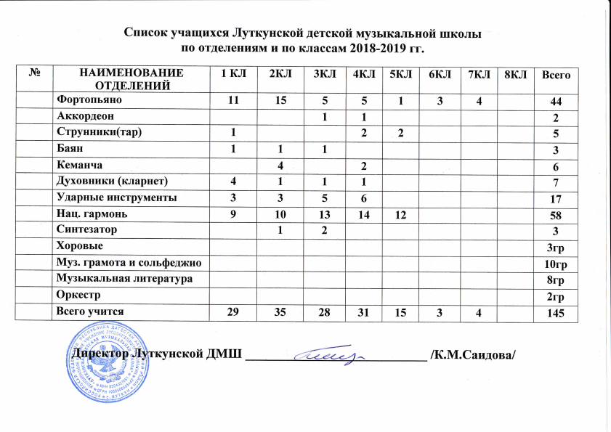

**Педагогический состав**

Педагогический коллектив состоит из 23 человек, 6 административно-хозяйственного персонала.

Из педагогов у 4-х имеется высшее образование, а остальные имеют среднее музыкальное образование.

В настоящее время педагоги проходят курсы повышения квалификации.

В школе работают учителя которые имеют стаж работы более 40 лет. Это Раджабов Раджаб и Шамурханова Гюльпери.

Наши учителя принимают активное участие в конкурсах и культурной деятельности района и республики.

**Филиалы ЛДМШ**

В нашу школу входят 3 филиала. Они находятся в селе Хкем, селе Хрюг и селе Кака.

В Хкемской школе преподает 1 учитель по специальности кларнет, зантия посещают 7 учеников.

В Хрюгской школе 5 учителей по специальностям ; кеманча, барабан, гармонь, кларнет – учеников 15.

В Какинской школе 1 учитель по специальности нац. гармонь -6 учеников.

**Результат образовательного процесса**

Результатом является положительная успеваемость детей. Одним из основных показателей результативности обучения является участие детей в районных и республиканских конкурсах и концертах.

Таких как : «Таланты Кавказа», «Голос Ахты», «Учитель года»,концертах посвященных «День матери»,новогодних концертах, концертах 8 марта и т.д.

Наши ученики в этих конкурсах много раз занимали призовые места и удостаивались грамот и призов.

Можем отметить положительную динамику развития школы; с каждым годом число участников и призеров в конкурсах увеличивается.

В самой школе также проводятся праздничные концерты и утренники.

В конце каждой четверти мы проводим Педагогический совет, Академический концерт и зачеты.

**Материально- техническая база**

Материально- техническая и финансово-хозяйственная деятельность на реализацию уставных задач.

За 2017-2018 год нами была приобретена мебель:

столы, стулья, книжные шкафы.

Техника: принтер и ноутбук.

Также в школе был произведен косметический ремонт.

Установлен пожарный щит.

В завершение хочу сказать, что наша школа нуждается в капитальном ремонте, нужно отремонтировать крышу. Установить видеонаблюдение.